Série N°3
Exercice N°1
Calculez le débit d'eau souterraine circulant dans une nappe captive pour une largeur de nappe de 100 mètres (Figure 2). Calculez également la vitesse d'écoulement:
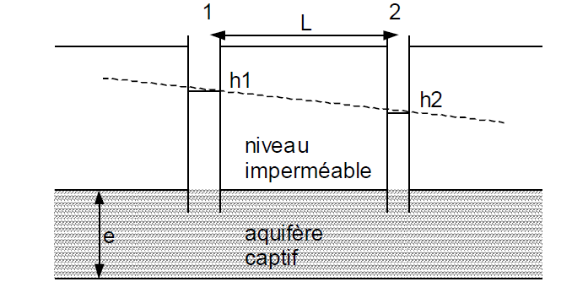
-Conductivité hydraulique : K = 1,2 10-3 m.s-1
- Epaisseur de l’aquifère captif : e = 33 m
- Distance séparant les points 1 et 2 : L = 1,2 km
- Charge hydraulique au point 1 : h1 = 97,5 m
- Charge hydraulique au point 2 : h2 = 89 m
- Porosité cinématique : n= 0,2

Exercice N°2
Les hauteurs piézométriques (m) mesurées sur le terrain sont reportées sur la figure 1 (page 3) : 1. Tracez la carte piézométrique (sur la figure 1) correspondant à la nappe étudiée et en déduire les directions de l'écoulement.
